Типы данных
Задача:
"Вам даны блок-схемы. Необходимо написать программу на одном из языков программирования: C, C++, C#."
Пример
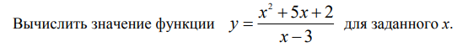
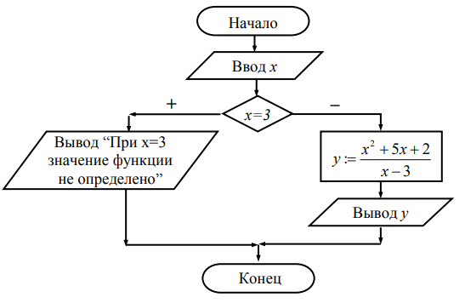
Решение на языке С:
#include <stdio.h>

int main()
{
float x,y;
printf("\nВведите x: ");
scanf("%e", &x );
if(x-3==0)
printf("При х=3 значение функции не определено ");
else
{
y=(x*x+5*x+2)/(x-3);
printf("y= %e", y);
}
}

Используйте: https://www.codechef.com/ide или любой другой удобный компилятор
1)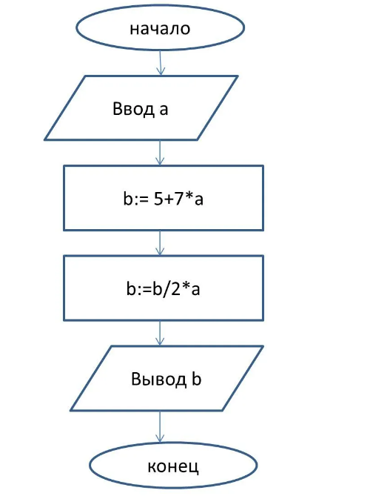2)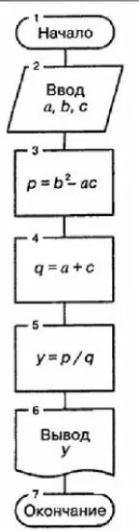
3)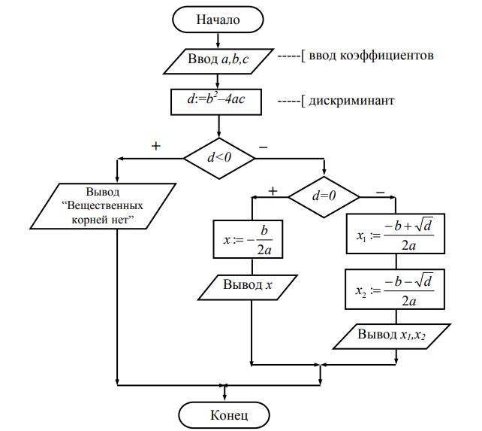
4) 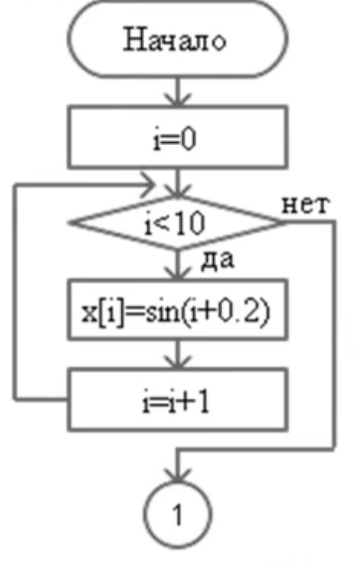
5) Задача: Написать программу для анализа массива с оценками студента.
Описание задачи:
- Создать массив из 10 целых чисел (оценки от 1 до 10)
- Заполнить массив значениями (можно вручную или случайными числами)
- Вычислить средний балл
Составить блок-схему по этой задаче

